・子ども
子どもたちに目を向けると、お年寄りと共に暮らす子どもなどは、小菅村の伝統的な食事も洋風化した現代の食事も摂っており、多様な食文化を経験していると思われます。
しかし、一部では孤食や欠食が見受けられ、育ち盛りの子どもたちがより良い食習慣を身に付けられるよう心掛けていく必要があります。また、源流親子留学等で核家族世帯が増えています。

小菅村データ

Ｑ１．朝・昼・夕三食必ず食べていますか。
(単位：％)
Ｑ２．あなたは毎日朝食を食べますか。

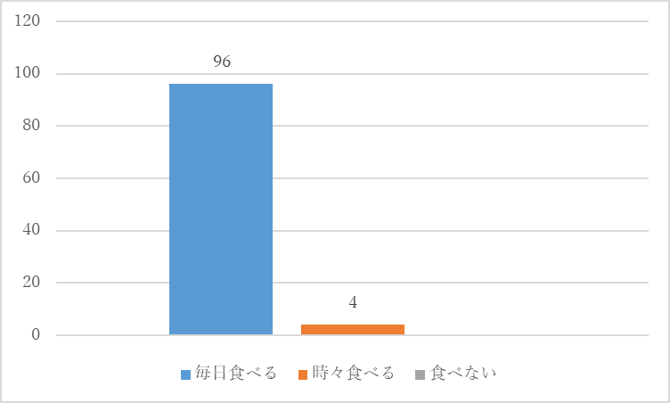

Ｑ．あなたは、家で食事の手伝いをしますか。

Ｑ．あなたは、自分だけで料理を作ることができますか。 （単位：％）
項 目 | 小菅小中学校
項 目 | 男子 | 女子 | 計
はい | ２９ | ３６ | 32
いいえ | ７１ | ６４ | 68

Ｑ．はいと答えた人に聞きます。作ることが出来る料理は何ですか。（単位：％）
項 目 | 小菅小中学校
野菜炒め | ７
卵焼き | ２２
カレーライス | ７
ラーメン | ７
チャーハン | 15
オムライス | 15
餃子 | ７
生姜焼き | ７
スープ | ７
はんぺんフライ | ７

